

**О внесении изменений и дополнений в приказ Министра обороны Республики Казахстан от 24 января 2017 года № 28 "Об утверждении Правил воинского учета военнообязанных и призывников"**

Приказ Министра обороны Республики Казахстан от 13 октября 2025 года № 1427. Зарегистрирован в Министерстве юстиции Республики Казахстан 15 октября 2025 года № 37134

      ПРИКАЗЫВАЮ:

      1. Внести в приказ Министра обороны Республики Казахстан от 24 января 2017 года № 28 "Об утверждении Правил воинского учета военнообязанных и призывников" (зарегистрирован в Реестре государственной регистрации нормативных правовых актов под № 14881) следующие изменения и дополнения:

      в Правилах воинского учета военнообязанных и призывников, утвержденных указанным приказом:

      пункт 2 изложить в следующей редакции:

      "2. Воинскому учету подлежат граждане, за исключением:

      1) женщин, не имеющих военно-учетной специальности;

      2) лиц, уволенных с воинской службы в отставку или исключенных с воинского учета по достижении предельного возраста пребывания в запасе либо признанных не годными к воинской службе с исключением с воинского учета;

      3) лиц, отбывающих наказание в виде лишения свободы;

      4) лиц, постоянно проживающих за пределами Республики Казахстан;

      5) сотрудников, а также курсантов и слушателей военных, специальных учебных заведений правоохранительных и специальных государственных органов Республики Казахстан, органов гражданской защиты.";

      подпункт 2) пункта 3 изложить в следующей редакции:

      "2) порядок проведения приписки граждан к местным органам военного управления;";

      пункт 5 изложить в следующей редакции:

      "5. Продолжительность нахождения граждан на воинском учете определяется в соответствии с Законом "О воинской службе и статусе военнослужащих" (далее – Закон).

      По возрасту, военнообязанные делятся на разряды учета:

      1) в первом разряде состоят:

      офицерский состав – до 50 лет включительно;

      рядовой и сержантский состав – до 40 лет включительно;

      2) во втором разряде состоят:

      офицерский состав – от 51 до 60 лет включительно;

      рядовой и сержантский состав – от 41 до 50 лет включительно.

      Военнообязанные женщины состоят на воинском учете во втором разряде:

      офицерский состав – до 45 лет включительно;

      рядовой и сержантский состав – до 35 лет включительно.

      Военнослужащие, уволенные с воинской службы и граждане, пребывающие в запасе, имеющие воинские звания "старшина", "главный корабельный старшина", "прапорщик", "мичман", "старший прапорщик", "старший мичман" состоят на воинском учете второго разряда до 50 лет включительно.";

      пункт 10 изложить в следующей редакции:

      "10. Приписка граждан к МОВУ – мероприятия воинского учета, проводимые МОВУ для первоначальной постановки граждан на воинский учет.

      Приписке к МОВУ, подлежат следующие лица:

      1) граждане мужского пола по достижении семнадцатилетнего возраста;

      2) граждане мужского пола, ранее не состоявшие на воинском учете;

      3) лица, принявшие гражданство Республики Казахстан, за исключением лиц, указанных в пункте 2 настоящих Правил;

      4) граждане женского пола, имеющие военно-учетную специальность.

      Первоначальная постановка граждан на воинский учет осуществляется посредством взаимодействия информационных систем государственных органов.";

      дополнить пунктами 10-1 и 10-2 следующего содержания:

      "10-1. Приписка граждан мужского пола по достижении семнадцатилетнего возраста проводится в автоматическом режиме.

      В день исполнения гражданину мужского пола семнадцати лет ИС МО РК в автоматическом режиме формирует электронную учетную карточку и получает посредством обеспечения взаимодействия информационных систем государственных органов следующие сведения: индивидуальный идентификационный номер (далее – ИИН); фамилию, имя и отчество (при наличии); дату, место рождения; место работы (учебы); о наличии образования; о составе семьи; о наличии водительского удостоверения; о нахождении на территории Республики Казахстан; о признанных лицами с инвалидностью; о находящихся на стационарном лечении и состоящих на динамическом наблюдении; о регистрации и снятии с регистрационного учета граждан по месту жительства; о наличии либо отсутствии совершения лицом уголовного правонарушения; в отношении которых ведется дознание или предварительное следствие; в отношении которых судом рассматриваются уголовные дела, а также о вступивших в законную силу в их отношении приговорах.

      После получения сведений ИС МО РК в электронной учетной карточке устанавливает статус об отношении гражданина к воинской службе "Допризывник" и определяет МОВУ по адресу регистрации постоянного места жительства.".

      При получении уведомления в ИС МО РК о приписке гражданина мужского пола семнадцатилетнего возраста МОВУ района (города областного значения) проводят соответствующие записи в учетно-алфавитную книгу.

      10-2. Постановка на воинский учет к МОВУ района (города областного значения) лиц, предусмотренных подпунктами 2) – 4) пункта 10 настоящих Правил, проводится в соответствии с пунктом 78 настоящих Правил.";

      пункты 16 и 17 изложить в следующей редакции:

      "16. К личным учетно-воинским документам относятся:

      1) военный билет офицера запаса Вооруженных Сил Республики Казахстан по форме согласно приложению 1 к настоящим Правилам (далее ‒ военный билет офицера запаса);

      2) военный билет офицера запаса специальных государственных органов;

      3) военный билет рядового и сержантского составов по форме согласно приложению 2 к настоящим Правилам (далее ‒ военный билет рядового и сержантского составов);

      4) удостоверение об отсрочке от призыва на воинскую службу в период мобилизации, военного положения и в военное время.

      17. К документам основного учета относятся:

      1) личное дело призывника по форме согласно приложению 4 к настоящим Правилам (далее ‒ личное дело призывника);

      2) учетная карта призывника по форме согласно приложению 4-1 к настоящим Правилам;

      3) учетная карточка военнообязанного по форме согласно приложению 5 к настоящим Правилам (далее ‒ учетная карточка);

      4) личная карточка формы № Т-2 по форме согласно приложению 6 к настоящим Правилам (далее ‒ личная карточка);

      5) учетно-послужная карточка (для офицеров);

      6) извещение о зачислении военнообязанного на специальный воинский учет.";

      главу 3 исключить;

      пункт 42 изложить в следующей редакции:

      "42. В учетно-алфавитную книгу включаются все призывники, приписанные к МОВУ.";

      пункт 46 изложить в следующей редакции:

      "46. В МОВУ района (города областного значения) все личные дела призывников распределяются по картотекам в следующей последовательности:

      1) приписанных к МОВУ в текущем году (по сельским округам по алфавиту);

      2) подлежащих призыву на срочную воинскую службу, раздельно в марте-июне, сентябре-декабре (по сельским округам по алфавиту);

      3) имеющих отсрочку от призыва (картотека составляется по характеру отсрочек "по семейным обстоятельствам", "для продолжения образования", "по состоянию здоровья", "по другим причинам");

      4) кандидатов для поступления в военные учебные заведения;

      5) специализированная картотека (учет личных дел призывников, предназначенных для комплектования Пограничной службы Комитета национальной безопасности Республики Казахстан);

      6) совершивших уголовное правонарушение.

      Личные дела в каждой из указанных выше картотек распределяются строго по алфавиту.

      Личные дела призывников, признанных по состоянию здоровья негодными к воинской службе в мирное время, ограничено годными в военное время и негодными к воинской службе с исключением с воинского учета передаются в архив.";

      пункт 61 изложить в следующей редакции:

      "61. В мирное время военные билеты выдаются гражданам:

      1) в МОВУ при призыве на воинскую службу или воинские сборы в Вооруженные Силы, другие войска и воинские формирования;

      2) военными, специальными учебными заведениями при их зачислении;

      3) МОВУ в соответствии с пунктом 77 настоящих Правил:

      уволенным с воинской службы либо службы в правоохранительных, специальных государственных органах и выслужившим установленный срок воинской службы;

      освобожденным из мест лишения свободы и проходившим воинскую службу либо службу в правоохранительных, специальных государственных органах и выслужившим установленный срок воинской службы;

      прибывшим из других государств и принявшим гражданство Республики Казахстан, из числа ранее проходивших воинскую (альтернативную) службу либо службу в правоохранительных и специальных государственных органах;

      восстановленным в воинском звании и проходившим воинскую службу либо службу в правоохранительных и специальных государственных органах.

      Военным, специальным учебным заведениям бланки военных билетов рядового и сержантского составов выдаются МОВУ по их запросу в количестве необходимом для обеспечения поступивших граждан.

      Военными, специальными учебными заведениями бланки военных билетов рядового и сержантского составов выдаются обучающимся гражданам по ведомости выдачи, согласно приложению 22 настоящих Правил.

      Ведомость выдачи составляется в 2-х экземплярах, второй экземпляр которой с не выданными (испорченными) бланками военных билетов рядового и сержантского составов направляются в МОВУ не позднее 10 рабочих дней с момента выдачи.

      Гражданам, не проходившим воинской службы, службы в правоохранительных и специальных государственных органах в целях обеспечения мобилизационной готовности государства военные билеты выдаются в период мобилизации, военного положения и в военное время в порядке, установленном законодательством.";

      пункт 70 изложить в следующей редакции:

      "70. Граждане, уволенные из правоохранительных и специальных государственных органов, не достигшие 27-летнего возраста и не выслужившие установленные сроки срочной воинской службы, принимаются на воинский учет призывников по месту жительства и в дальнейшем призываются на срочную воинскую службу на общих основаниях.

      Курсанты и кадеты, ранее не проходившие срочную воинскую службу и отчисленные из военных, специальных учебных заведений, не достигшие двадцатишестилетнего возраста, направляются для постановки на воинский учет призывников в местные органы военного управления и в установленном порядке призываются на срочную воинскую службу, а лица, указанные в абзаце шестом подпункта 4) пункта 1 статьи 38 Закона, вправе поступить на воинскую службу по контракту.";

      пункт 77, 78 и 79 изложить в следующей редакции:

      "77. Для получения государственной услуги "Выдача военнообязанным военных билетов или их дубликатов" услугополучатели подают заявление на выдачу военного билета или его дубликата по форме согласно приложению 29 к настоящим Правилам.

      Требования к оказанию государственной услуги, включающие наименование государственной услуги; наименование услугодателя; способы предоставления государственной услуги; срок оказания государственной услуги; форму оказания государственной услуги; результат оказания государственной услуги; размер платы, взимаемой с услугополучателя при оказании государственной услуги, и способы ее взимания в случаях, предусмотренных законодательством Республики Казахстан; график работы услугодателя, Государственной корпорации и объектов информации; перечень документов и сведений, истребуемых у услугополучателя для оказания государственной услуги; основания для отказа в оказании государственной услуги, а также иные требования с учетом особенностей предоставления государственной услуги изложены в форме перечня основных требований к оказанию государственной услуге согласно приложению 30 к настоящим Правилам.

      Услугодатель в день поступления документов осуществляет их прием, регистрацию и передачу для исполнения ответственному исполнителю.

      Рассмотрение исполнителем пакета документов на соответствие требований, установленных настоящими Правилами, подготовка результата государственной услуги на подпись руководителю осуществляется за 2 рабочих дня до истечения срока оказания государственной услуги.

      Результатом оказания государственной услуги являются выдача военного билета или их дубликата лицам офицерского, рядового и сержантского составов, либо мотивированный ответ об отказе в оказании государственной услуги.

      Услугодатель обеспечивает доставку результата оказания государственной услуги в Государственную корпорацию "Правительство для граждан" (далее – государственная корпорация), не позднее чем за 1 рабочий день до истечения срока оказания.

      При наличии оснований для отказа в оказании государственной услуги услугодатель уведомляет услугополучателя о предварительном решении, об отказе в оказании государственной услуги, а также о времени и месте (способе) проведения заслушивания для предоставления возможности выразить услугополучателю позицию по предварительному решению.

      Уведомление о заслушивании направляется заранее, но не позднее чем за 3 рабочих дня до завершения срока оказания государственной услуги. Заслушивание проводится не позднее 2 рабочих дней со дня уведомления.

      При обращении на портал, услугодатель направляет в "личный кабинет" услугополучателя информацию о месте получения результата оказания государственной услуги, подписанную электронной цифровой подписью (далее – ЭЦП) услугодателя.

      Выдача результата оказания государственной услуги осуществляется через Государственную корпорацию (при обращении на портал, через выбранный услугополучателем филиал Государственной корпорации);

      78. Для получения государственной услуги "Постановка на воинский учет военнообязанных и призывников" услугополучатели подают заявление о постановке на воинский учет по форме согласно приложению 31 к настоящим Правилам.

      Требования к оказанию государственной услуги, включающие наименование государственной услуги; наименование услугодателя; способы предоставления государственной услуги; срок оказания государственной услуги; форму оказания государственной услуги; результат оказания государственной услуги; размер платы, взимаемой с услугополучателя при оказании государственной услуги, и способы ее взимания в случаях, предусмотренных законодательством Республики Казахстан; график работы услугодателя, Государственной корпорации и объектов информации; перечень документов и сведений, истребуемых у услугополучателя для оказания государственной услуги; основания для отказа в оказании государственной услуги, а также иные требования с учетом особенностей предоставления государственной услуги изложены в форме перечня основных требований к оказанию государственной услуге согласно приложению 32 к настоящим Правилам.

      Услугодатель в день поступления документов осуществляет их прием, регистрацию и передачу для исполнения ответственному исполнителю.

      Рассмотрение исполнителем пакета документов на соответствие требований, установленных настоящими Правилами, подготовка результата государственной услуги на подпись руководителю осуществляется в течение 1 рабочего дня.

      Результатом оказания государственной услуги является уведомление о постановке на воинский учет, в форме электронного документа, подписанного ЭЦП услугодателя, согласно приложению 33 к настоящим Правилам, либо мотивированный ответ об отказе в оказании государственной услуги.

      Выдача результата оказания государственной услуги осуществляется через портал.

      79. Для получения государственной услуги "Актуализация (корректировка) сведений о воинской службе" услугополучатели подают заявление на актуализацию (корректировку) сведений о воинской службе по форме согласно приложению 34 к настоящим Правилам.

      Требования к оказанию государственной услуги, включающие наименование государственной услуги; наименование услугодателя; способы предоставления государственной услуги; срок оказания государственной услуги; форму оказания государственной услуги; результат оказания государственной услуги; размер платы, взимаемой с услугополучателя при оказании государственной услуги, и способы ее взимания в случаях, предусмотренных законодательством Республики Казахстан; график работы услугодателя, Государственной корпорации и объектов информации; перечень документов и сведений, истребуемых у услугополучателя для оказания государственной услуги; основания для отказа в оказании государственной услуги, а также иные требования с учетом особенностей предоставления государственной услуги изложены в форме перечня основных требований к оказанию государственной услуге согласно приложению 35 к настоящим Правилам.

      Услугодатель в день поступления документов осуществляет их прием, регистрацию и передачу для исполнения ответственному исполнителю.

      Рассмотрение исполнителем пакета документов на соответствие требований, установленных настоящими Правилами, подготовка результата государственной услуги на подпись руководителю осуществляется в течение 1 рабочего дня.

      При отсутствии в МОВУ сведений о прохождении воинской службы, в том числе, и в льготный период, направляются запросы в соответствующие государственные органы и организации (архивы), а при необходимости и других государств.

      При этом срок оказания государственной услуги продлевается до 90 (девяносто) рабочих дней с последующим уведомлением услугополучателя о продлении срока по форме согласно приложению 36 к настоящим Правилам.

      При наличии оснований для отказа в оказании государственной услуги услугодатель уведомляет услугополучателя о предварительном решении об отказе в оказании государственной услуги в сроки установленные Административным процедурно-процессуальным кодексом Республики Казахстан.

      Результатом оказания государственной услуги является уведомление об актуализации (корректировке) сведений о воинской службе, в форме электронного документа, подписанного ЭЦП услугодателя, согласно приложению37 к настоящим Правилам, либо мотивированный ответ об отказе в оказании государственной услуги.

      После получения информации по направленным запросам, МОВУ вносят указанные сведения в ИС МО РК, а для граждан, претендующих на получение социальной поддержки, дополнительно направляется справка по форме, согласно приложению 38к настоящим Правилам.

      Выдача результата оказания государственной услуги осуществляется через портал.";

      дополнить пунктом 82-1 следующего содержания:

      "82-1. Министерство обороны Республики Казахстан направляет информацию о внесенных изменениях и (или) дополнениях в настоящие Правила в Единый контакт-центр, некоммерческое Акционерное общество "Государственная корпорация "Правительство для граждан", оператору информационно-коммуникационной инфраструктуры "электронного правительства" и МОВУ в течение трех рабочих дней со дня государственной регистрации.";

      приложение 2 изложить в новой редакции согласно приложению 1 к настоящему приказу;

      приложение 3 исключить;

      дополнить приложением 4-1 согласно приложению 2 к настоящему приказу;

      приложения 5 и 6 изложить в новой редакции согласно приложениям 3 и 4 к настоящему приказу;

      приложения 14 и 15 изложить в новой редакции согласно приложениям 5 и 6 к настоящему приказу;

      приложение 28 изложить в новой редакции согласно приложению 7 к настоящему приказу;

      приложение 30 изложить в новой редакции согласно приложению 8 к настоящему приказу;

      приложение 32 изложить в новой редакции согласно приложению 9 к настоящему приказу.

      2. Департаменту организационно-мобилизационной работы Генерального штаба Вооруженных Сил Республики Казахстан в установленном законодательством Республики Казахстан порядке обеспечить:

      1) государственную регистрацию настоящего приказа в Министерстве юстиции Республики Казахстан;

      2) размещение настоящего приказа на интернет-ресурсе Министерства обороны Республики Казахстан после его первого официального опубликования;

      3) направление сведений в Юридический департамент Министерства обороны Республики Казахстан об исполнении подпунктов 1) и 2) настоящего пункта в течение десяти календарных дней со дня государственной регистрации;

      4) направление информации о внесенных изменениях в Единый контакт-центр, некоммерческое Акционерное общество "Государственная корпорация "Правительство для граждан", оператору информационно-коммуникационной инфраструктуры "электронного правительства", местные органы военного управления Министерства обороны и местные исполнительные органы областей, городов республиканского значения и столицы, в течение трех рабочих дней со дня государственной регистрации.

      3. Контроль за исполнением настоящего приказа возложить на первого заместителя Министра обороны ‒ начальника Генерального штаба Вооруженных Сил Республики Казахстан.

      4. Настоящий приказ довести до заинтересованных должностных лиц и структурных подразделений.

      5. Настоящий приказ вводится в действие по истечении десяти календарных дней после дня его первого официального опубликования.

|  |  |
| --- | --- |
| *Министр обороны*  *Республики Казахстан* | *Д. Косанов* |

      "СОГЛАСОВАН"

Генеральная прокуратура

Республики Казахстан

      "СОГЛАСОВАН"

Министерство здравоохранения

Республики Казахстан

      "СОГЛАСОВАН"

Министерство науки

и высшего образования

Республики Казахстан

      "СОГЛАСОВАН"

Министерство просвещения

Республики Казахстан

      "СОГЛАСОВАН"

Министерство искусcтвенного интеллекта

и цифрового развития

Республики Казахстан

      "СОГЛАСОВАН"

Министерство труда

и социальной защиты населения

Республики Казахстан

      "СОГЛАСОВАН"

Министерство внутренних дел

Республики Казахстан

      "СОГЛАСОВАН"

Министерство финансов

Республики Казахстан

      "СОГЛАСОВАН"

Служба государственной охраны

Республики Казахстан

      "СОГЛАСОВАН"

Министерство иностранных дел

Республики Казахстан

      "СОГЛАСОВАН"

Комитет национальной безопасности

Республики Казахстан

      "СОГЛАСОВАН"

Министерство национальной экономики

Республики Казахстан

      "СОГЛАСОВАН"

Агентство Республики Казахстан

по финансовому мониторингу

|  |  |
| --- | --- |
|  | Приложение 1 к приказу Министра обороны Республики Казахстан от 13 октября 2025 года № 1427 |
|  | Приложение 2 к Правилам воинского учета военнообязанных и призывников |
|  | Форма |

**Военный билет рядового и сержантского составов**

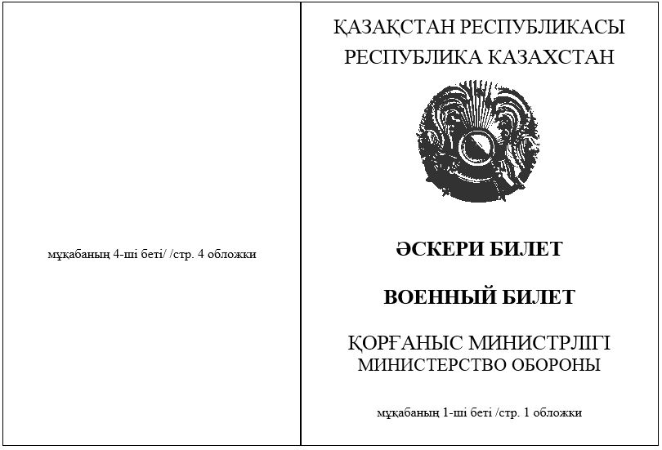

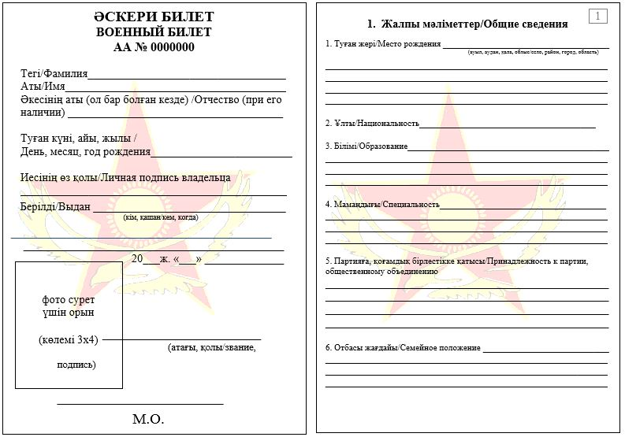

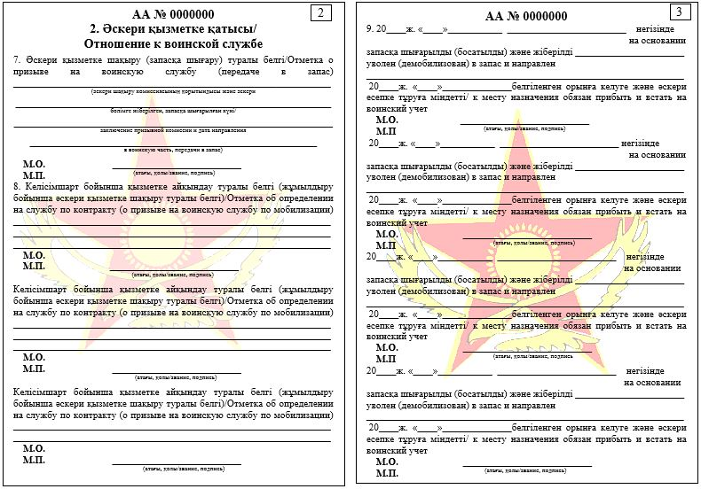

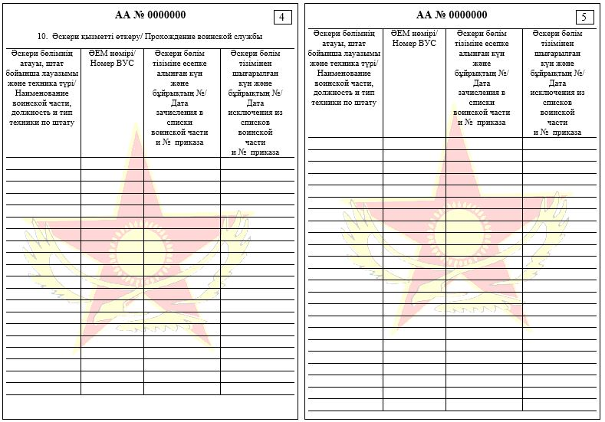

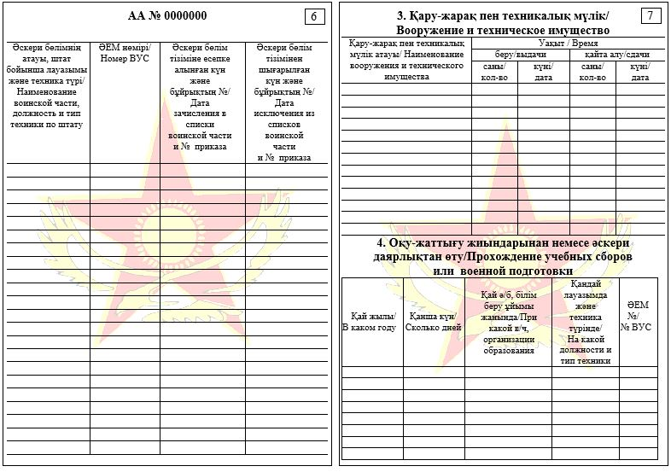

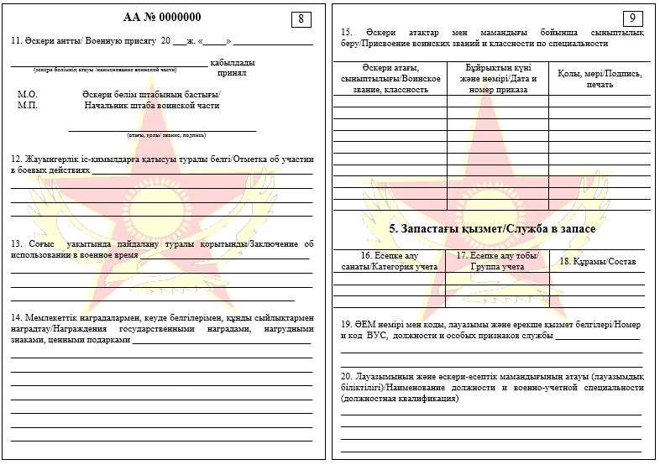

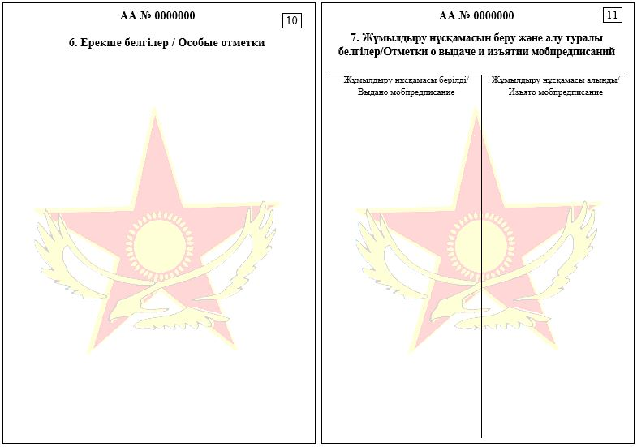

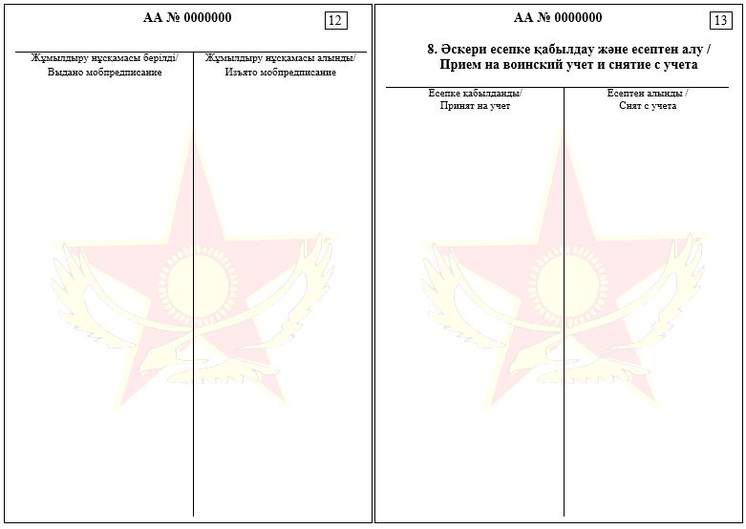

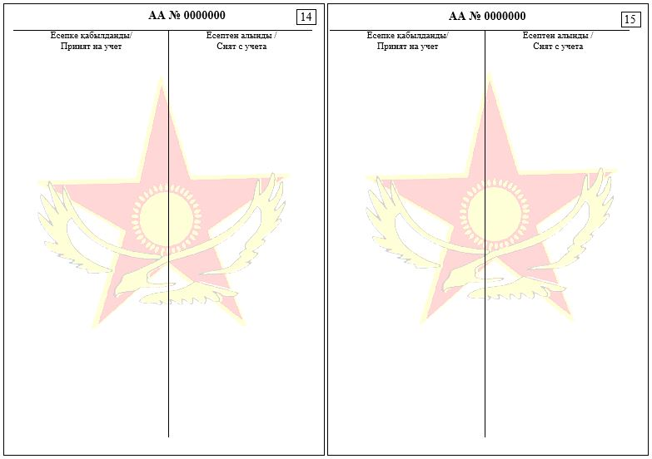

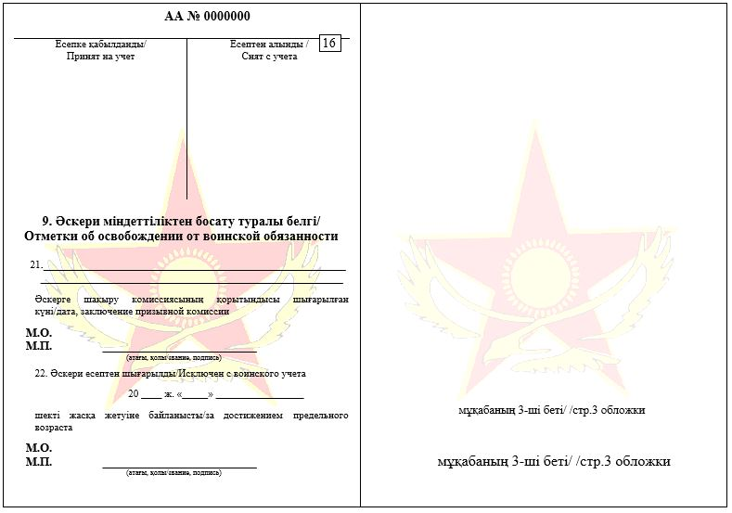

      Примечание: эмблема Вооруженных Сил Республики Казахстан (пятиконечная звезда красного цвета с желтой каймой и желтым солнцем с лучами в центре звезды, парящий беркут желтого цвета) размером 3,8 х 3,8 см. присутствует в виде водяного знака в центре каждой страницы.



|  |  |
| --- | --- |
|  | Приложение 2 к приказу Министра обороны Республики Казахстан от "__" ______ 20__ года № __ |
|  | Приложение 4-1 к Правилам воинского учета военнообязанных и призывников |
|  | Форма |

      Учетный номер ____________

(по учетно-алфавитной книге)

**УЧЕТНАЯ КАРТА ПРИЗЫВНИКА**

|  |  |
| --- | --- |
| Место | Фамилия _______________________________________ |
| для | Имя _________________________________ |
| фотографии | Отчество (при его наличии) _________________________ |
|  | Документ, удостоверяющий личность: |
|  | серия ________________ № _____________________________ |
|  | Дата выдачи ___________________________________________ |
|  | Кем выдан ____________________________________________ |

**1. ОБЩИЕ СВЕДЕНИЯ**

|  |  |
| --- | --- |
| Дата рождения |  |
| Место рождения |  |
| Национальность (указывать по желанию) |  |
| Адрес места жительства (телефон) |  |
| Родной язык |  |
| Владение государственным языком |  |
| Владение другими языками |  |
| Место учебы |  |
| Срок обучения |  |
| Номер курса (класса) |  |
| Прохождение курса начальной военной подготовки |  |
| Дата окончания учебы |  |
| Профессия (специальность) |  |
| Место работы |  |
| Должность |  |
| Вид спорта |  |
| Разряд по спорту |  |
| С каким государством имеет связь призывник или родственники |  |
| Наличие совершенных уголовных правонарушений призывника |  |
| Наличие совершенных уголовных правонарушений близкими родственниками |  |

**2. СОСТАВ СЕМЬИ ПРИЗЫВНИКА**

|  |  |  |  |  |
| --- | --- | --- | --- | --- |
| Родство | Фамилия, имя, отчество (при его наличии) | Год рождения | Домашний адрес | Место работы, трудоспособность |

      1) Проживающие совместно с призывником

|  |
| --- |
|  |
|  |

      2) Проживающие отдельно

|  |
| --- |
|  |

**3. РЕЗУЛЬТАТЫ ПРИПИСКИ К МОВУ**

|  |  |  |
| --- | --- | --- |
| Дата | "____" _______ 20 ___ г. | "____" _______ 20 ___ г. |

      1) Сведения о состоянии на диспансерном учете

|  |  |  |
| --- | --- | --- |
| По общему заболеванию |  |  |
| Психоневрологическом диспансере |  |  |
| Наркологическом диспансере |  |  |
| Кожно-венерологическом диспансере |  |  |
| Противотуберкулезном диспансере |  |  |

      2) Антропометрические данные

|  |  |  |
| --- | --- | --- |
| Рост (см) |  |  |
| Вес (кг) |  |  |
| Индекс массы тела |  |  |
| Объем груди (см) |  |  |
| Спирометрия |  |  |
| Показатель предназначения |  |  |

      3) Результаты исследований

|  |  |  |
| --- | --- | --- |
| Общий анализ крови |  |  |
| Реакция микропреципитации (микрореакция) на сифилис |  |  |
| Общий анализ мочи |  |  |
| ЭКГ- исследование |  |  |
| Флюорография органов грудной клетки |  |  |
| Анализ крови на бруцеллез |  |  |

      4) Результаты освидетельствования

|  |  |  |  |  |
| --- | --- | --- | --- | --- |
| Жалобы и анамнез |  | |  | |
| Терапевт: | | | | |
| Пульс в минуту |  | |  | |
| Артериальное давление |  | |  | |
| Диагноз |  | |  | |
| Заключение, показатель предназначения |  | |  | |
| Дата, подпись, фамилия, инициалы врача |  | |  | |
| Хирург: | | | | |
| Диагноз |  | |  | |
| Заключение, показатель предназначения |  | |  | |
| Дата, подпись, фамилия, инициалы врача |  | |  | |
| Невропатолог: | | | | |
| Диагноз |  | |  | |
| Заключение, показатель предназначения |  | |  | |
| Дата, подпись, фамилия, инициалы врача |  | |  | |
| Психиатр: | | | | |
| Диагноз |  | |  | |
| Заключение, показатель предназначения |  | |  | |
| Дата, подпись, фамилия, инициалы врача |  | |  | |
| Окулист: | | | | |
|  | правый глаз | левый глаз | правый глаз | левый глаз |
| Цветоощущение |  | |  | |
| Острота зрения без коррекции |  |  |  |  |
| Острота зрения с коррекцией |  |  |  |  |
| Диагноз |  | |  | |
| Заключение, показатель предназначения |  | |  | |
| Дата, подпись, фамилия, инициалы врача |  | |  | |
| Оториноларинголог: | | | | |
| Диагноз |  | |  | |
| Заключение, показатель предназначения |  | |  | |
| Дата, подпись, фамилия, инициалы врача |  | |  | |
| Стоматолог: | | | | |
| Диагноз |  | |  | |
| Заключение, показатель предназначения |  | |  | |
| Дата, подпись, фамилия, инициалы врача |  | |  | |
| Дерматовенеролог: | | | | |
| Диагноз |  | |  | |
| Заключение, показатель предназначения |  | |  | |
| Дата, подпись, фамилия, инициалы врача |  | |  | |
| Другие врачи-специалисты: | | | | |
| Диагноз, заключение, дата, подпись, фамилия, инициалы врача |  | |  | |

      5) Заключение комиссии

|  |  |  |
| --- | --- | --- |
|  | "____" _______ 20 ___ г. | "____" _______ 20 ___ г. |
| Годен к воинской службе |  |  |
| Годен к воинской службе с незначительными ограничениями. Нуждается в лечении (санации полости рта, коррекции зрения) |  |  |
| Временно не годен. Нуждается в лечении (медицинском наблюдении) |  |  |
| Не годен к воинской службе в мирное время, ограниченно годен в военное время |  |  |
| Не годен к воинской службе с исключением с воинского учета |  |  |
| Направить на обследование |  |  |
| Предназначен |  |  |
| Протокол № |  |  |
| Дата протокола |  |  |

      Примечание: в заключении комиссии указывается подпункт, пункт требований и показатель предназначения

Председатель комиссии _______________________________________________

(подпись, инициал имени, фамилия)

Заместитель председателя комиссии ____________________________________

(подпись, инициал имени, фамилия)

Председатель медицинской комиссии

____________________________________________________________________

(подпись, инициал имени, фамилия)

Секретарь комиссии

____________________________________________________________________

(подпись, инициал имени, фамилия)

"_____" ____________ 20____ год

**4. РЕЗУЛЬТАТЫ ПРИЗЫВА НА СРОЧНУЮ ВОИНСКУЮ СЛУЖБУ**

|  |  |  |
| --- | --- | --- |
| Дата | "____" _______ 20 ___ г. | "____" _______ 20 ___ г. |

      1) Сведения о состоянии на диспансерном учете

|  |  |  |
| --- | --- | --- |
| По общему заболеванию |  |  |
| Психоневрологическом диспансере |  |  |
| Наркологическом диспансере |  |  |
| Кожно-венерологическом диспансере |  |  |
| Противотуберкулезном диспансере |  |  |

      2) Антропометрические данные

|  |  |  |
| --- | --- | --- |
| Рост (см) |  |  |
| Вес (кг) |  |  |
| Индекс массы тела |  |  |
| Объем груди (см) |  |  |
| Спирометрия |  |  |
| Показатель предназначения |  |  |

      3) Результаты исследований

|  |  |  |
| --- | --- | --- |
| Общий анализ крови |  |  |
| Реакция микропреципитации (микрореакция) на сифилис |  |  |
| Общий анализ мочи |  |  |
| ЭКГ- исследование |  |  |
| Флюорография органов грудной клетки |  |  |
| Анализ крови на бруцеллез |  |  |

      4) Результаты освидетельствования

|  |  |  |  |  |
| --- | --- | --- | --- | --- |
| Жалобы и анамнез |  | |  | |
| Терапевт: | | | | |
| Пульс в минуту |  | |  | |
| Артериальное давление |  | |  | |
| Диагноз |  | |  | |
| Заключение, показатель предназначения |  | |  | |
| Дата, подпись, фамилия, инициалы врача |  | |  | |
| Хирург: | | | | |
| Диагноз |  | |  | |
| Заключение, показатель предназначения |  | |  | |
| Дата, подпись, фамилия, инициалы врача |  | |  | |
| Невропатолог: | | | | |
| Диагноз |  | |  | |
| Заключение, показатель предназначения |  | |  | |
| Дата, подпись, фамилия, инициалы врача |  | |  | |
| Психиатр: | | | | |
| Диагноз |  | |  | |
| Заключение, показатель предназначения |  | |  | |
| Дата, подпись, фамилия, инициалы врача |  | |  | |
| Окулист: | | | | |
|  | правый глаз | левый глаз | правый глаз | левый глаз |
| Цветоощущение |  | |  | |
| Острота зрения без коррекции |  |  |  |  |
| Острота зрения с коррекцией |  |  |  |  |
| Диагноз |  | |  | |
| Заключение, показатель предназначения |  | |  | |
| Дата, подпись, фамилия, инициалы врача |  | |  | |
| Оториноларинголог: | | | | |
| Диагноз |  | |  | |
| Заключение, показатель предназначения |  | |  | |
| Дата, подпись, фамилия, инициалы врача |  | |  | |
| Стоматолог: | | | | |
| Диагноз |  | |  | |
| Заключение, показатель предназначения |  | |  | |
| Дата, подпись, фамилия, инициалы врача |  | |  | |
| Дерматовенеролог: | | | | |
| Диагноз |  | |  | |
| Заключение, показатель предназначения |  | |  | |
| Дата, подпись, фамилия, инициалы врача |  | |  | |
| Другие врачи-специалисты: | | | | |
| Диагноз, заключение, дата, подпись, фамилия, инициалы врача |  | |  | |

      5) Заключение комиссии

|  |  |  |
| --- | --- | --- |
|  | "____" _____ 20 ___ г. | "____" ______ 20___ г. |
| Годен к воинской службе |  |  |
| Годен к воинской службе с незначительными ограничениями. Нуждается в лечении (санации полости рта, коррекции зрения) |  |  |
| Временно не годен. Нуждается в лечении (медицинском наблюдении) |  |  |
| Не годен к воинской службе в мирное время, ограниченно годен в военное время |  |  |
| Не годен к воинской службе с исключением с воинского учета |  |  |
| Направить на обследование |  |  |
| Предназначен |  |  |
| Протокол № |  |  |
| Дата протокола |  |  |

      Примечание: в заключении комиссии указывается подпункт, пункт требований и показатель предназначения

Председатель комиссии _______________________________________________

(подпись, инициал имени, фамилия)

Члены комиссии: _____________________________________________________

(подпись, инициал имени, фамилия)

____________________________________________________________________

(подпись, инициал имени, фамилия)

____________________________________________________________________

(подпись, инициал имени, фамилия)

____________________________________________________________________

(подпись, инициал имени, фамилия)

____________________________________________________________________

(подпись, инициал имени, фамилия)

Секретарь комиссии __________________________________________________

(подпись, инициал имени, фамилия)

"_____" ____________ 20____ год

**5. ПРИЕМ, СНЯТИЕ С ВОИНСКОГО УЧЕТА**  
**И ПЕРЕДАЧА НА УЧЕТ ВОЕННООБЯЗАННЫХ**

|  |  |  |
| --- | --- | --- |
| принят на воинский учет | снят с воинского учета | передан на учет военнообязанных |
| "____" _________ 20__ год | "____" _________ 20__ год | протокол № ____ областной призывной комиссии  от "____" _________ 20__ года |
| _____________________ | ______________________ |
| (подпись) | (подпись) |

|  |  |
| --- | --- |
|  | Приложение 3 к приказу Министра обороны Республики Казахстан от "__" ______ 20__ года № __ |
|  | Приложение 5 к Правилам воинского учета военнообязанных и призывников |
|  | Форма |

**УЧЕТНАЯ КАРТОЧКА ВОЕННООБЯЗАННОГО**

      Лицевая сторона:

|  |  |  |  |  |  |
| --- | --- | --- | --- | --- | --- |
| Год рождения | | УЧЕТНАЯ КАРТОЧКА  ВОЕННООБЯЗАННОГО  К военному билету серии ___  № __________ | | ИИН: | |
| № ВУС | Код ВУС | Категория годности | |
| (Фамилия, имя, отчество (при его наличии)) | | воинское звание |  | Предназначен: | |
|  | | категория учета |  | Вместо: | |
|  | | группа учета |  | Команда (партия) № |  |
| (Число, месяц, год и место рождения) | | состав |  |
|  | | Наименование специальности, должности и особых признаков службы | | На ВУС |  |
|  | |  | | На должность |  |
| (Национальность) | |  | |
|  | |  | | № маршрута |  |
| (Образование) | |  | |
|  | |  | | Время явки |  |
|  | |  | |
| (Гражданская специальность) | |  | | Пункт явки |  |
|  | |  | |
| Водительское удостоверение категории | |  | | Мобилизационное предписание выдано |  |
|  | |
|  | |  | | № допуска |  |
|  | | ПРОХОЖДЕНИЕ ВОИНСКОЙ СЛУЖБЫ | | | |
| (Место работы, должность и адрес предприятия) | | Наименование воинской части, должность и тип техники | № ВУС | С какого времени | По какое время |
|  | |  |  |  |  |
| Телефон № | |  |  |  |  |
| Стаж работы | |  |  |  |  |
|  | |  |  |  |  |
| (Адрес места жительства) | |  |  |  |  |
|  | |  |  |  |  |
| Телефон № | |  |  |  |  |
|  | |  |  |  |  |
| (Состав семьи) | | Уволен в запас на основании приказа командира воинской части | | | |
|  | | № от "____"___________ 20___ г. | | | |
| Призывной комиссией при У(О)ДО | | Заключение командования воинской части об использовании в военное время (по какой ВУС, должности, особым признакам службы, на каком вооружении и технике) | | | |
| района | |  | | | |
| области | |  | | | |
| признан | |  | | | |
| призван на воинскую службу (зачислен в запас) "____" ________ 20___ г. | |  | | | |
|  | | | |
| Отметка представителя воинской части об изучении предназначенного | | Заключение начальника управления (отдела) по делам обороны об использовании в военное время | | | |
|  | |  | | | |
| "____" _______ 20___ г. | |  | | | |
|  | | | |
| (воинское звание и подпись) | | "____" ________________ 20___ г. (подпись) | | | |

      Оборотная сторона:

|  |  |  |  |  |  |
| --- | --- | --- | --- | --- | --- |
| Рост | Окружность головы | Размер противогаза | | Размер обмундирования | Размер обуви |
|  |  |  | |  |  |
| Военную присягу принял "____" ________________ 20___ г. при | | | | | |
| Участие в боевых действиях | | | | | |
|  | | | | | |
| Награждения государственными наградами, нагрудными знаками, ценными подарками | | | | | |
|  | | | | | |
| Ранения и контузии (дата и характер) | | | | | |
|  | | | | | |
| ПРОХОЖДЕНИЕ УЧЕБНЫХ СБОРОВ | | | | | |
| В каком году | Сколько дней | При какой воинской части | | На какой должности и тип техники | № ВУС |
|  |  |  | |  |  |
|  |  |  | |  |  |
|  |  |  | |  |  |
| СВЕДЕНИЯ О МЕДИЦИНСКИХ ОСВИДЕТЕЛЬСТВОВАНИЯХ: | | | | | |
| "____" ________________ 20___ г.  комиссией при У(О)ДО | | | "____" ________________ 20___ г.  комиссией при У(О)ДО | | |
| признан | | | признан | | |
| по графе __ статье __ пункту__  подпункту.___ Правил ВВЭ  от "___" ____________ 20____ г. № _____ | | | по графе __ статье __ пункту__  подпункту.___ Правил ВВЭ  от "___" ____________ 20____ г. № ______ | | |
| ОСОБЫЕ ОТМЕТКИ (дополнительные сведения) | | | | | |
|  | | | | | |
|  | | | | | |
|  | | | | | |
| Военный билет выдан "____" ___________________ 20___ г. управлением (отделом) по делам обороны района области | | | | | |
| ОТМЕТКИ О ПРИЕМЕ, СНЯТИИ (ИСКЛЮЧЕНИИ) С ВОИНСКОГО УЧЕТА | | | | | |
| Принят на учет "____" _________ 20___ г.  Прибыл из управления (отдела) по делам обороны района | | | Снят (исключен) с учета "___" ____ 20___ г.  Убыл в управление (отдел) по делам обороны района | | |
| области | | | области | | |
| Извещение выслано "___" ______ 20___ г.  (в/зв., подпись) | | | Извещение выслано "___" ________ 20___ г.  (в/зв., подпись) | | |
| Принят на учет "___" __________ 20___ г.  Прибыл из управления (отдела) по делам обороны района | | | Снят (исключен) с учета "___" ____ 20___ г.  Убыл в управление (отдел) по делам обороны района | | |
| области | | | области | | |
| Извещение выслано "___" ______ 20___ г.  (в/зв., подпись) | | | Извещение выслано "___" ________ 20___ г.  (в/зв., подпись) | | |

**Разъяснение по заполнению учетной карточки военнообязанного**

      Учетные карточки на военнообязанных, заполняются в последовательности и в точном соответствии с данными записей военного билета. Недостающие данные в учетную карточку вносятся из представленных дополнительных документов (документы об образовании, свидетельство о браке, свидетельство о рождении детей и прочие) и из личной беседы с военнообязанным.

      Учетные карточки заполняются черными чернилами, четким, разборчивым почерком. Запрещается производить записи сведений в учетной карточке другим цветом, кроме записи сведений о месте жительства, месте работы, составе семьи и дат проведения сверок учетных данных, которые заполняются карандашом.

      Заполнение учетной карточки производится в следующем порядке и с соблюдением следующих требований:

      1. Серия и номер военного билета в строке "К военному билету серии №___" проставляются в точном соответствии с обозначением серии и номера военного билета, имеющегося у военнообязанного, а на оборотной стороне карточки после графы "Особые отметки" указываются, когда и каким управлением (отделом) по делам обороны он выдан.

      2. Верхняя левая графа "Год рождения", строки "Фамилия, имя, отчество", "Число, месяц, год и место рождения", "Национальность" заполняются по данным документа, удостоверяющего личность, при отсутствии точных данных о месте рождения по документам, удостоверяющих личность, место рождения уточняется в свидетельстве о рождении. Запись производится в следующей последовательности: село, район или город, область.

      3. В графе "№ ВУС" указывается трехзначное значение военно-учетной специальности. В графе "Код ВУС" указывается четырехзначное цифровое обозначение кода должности и буквенное - особых признаков службы.

      4. Графа "Категория годности" заполняется на основании заключения медицинской комиссии о годности военнообязанного к службе в соответствии с Правилами военно-врачебной экспертизы.

      5. В пункте "Образование" на лиц, имеющих профессиональное, техническое или высшее образование, указывается полное наименование учебного заведения, в каком году окончил. При не завершении учебы в учебном заведении указывается, сколько классов или курсов окончил. Если военнообязанный окончил несколько учебных заведений, то указываются все учебные заведения, а на учащихся указывается в каком классе средней школы или на каком курсе учебного заведения учится.

      6. В пункте "Гражданская специальность" указываются специальности, приобретенные в результате полученного образования или на практической работе, разряд или классность. Водителям автомобилей, тракторов, мотоциклов и других машин записываются номер удостоверения на право управления этой техникой, дата его выдачи и разрешенные категории. Место работы и должность записываются со слов военнообязанного или на основании данных предприятия, с указанием полного наименования предприятия, его адреса и номера телефона отдела кадров. Место жительства записывается с указанием полного адреса и домашнего телефона, а в сельской местности, кроме этого – наименование населенного пункта и к какому акимату относится. Военнообязанным, принятым на временный воинский учет без регистрации по месту жительства, в учетной карточке записывается со слов место предполагаемого проживания.

      7. В графе "Призывной комиссией при _________" указывается заключение призывной комиссии, при каком управлении(отделе) по делам обороны и дата. Эти сведения заполняются на основании записей военного билета или выписки из протокола призывной комиссии.

      8. В графе "Отметка представителя воинской части об изучении предназначенного" лицом, проводящим изучение предназначенных ресурсов, указывается соответствие или несоответствие предназначению, воинское звание, подпись и дата.

      9. В графе "Воинское звание" указывается последнее воинское звание, присвоенное военнообязанному в период прохождения им воинской службы или сборов, или присвоенное при зачислении в запас.

      10. В графе "Группа учета" указывается принадлежность к войскам, другим воинским формированиям воинских подразделений, в которых военнообязанный проходил службу.

      11. В графе "Состав" указывается принадлежность военнообязанного в соответствии с присвоенным ему воинским званием к тому или иному составу военнослужащих и военнообязанных.

      12. В графе "Категория учета" указывается категория учета военнообязанного в соответствии с полученной военной подготовкой.

      13. В графе "Наименование специальности, должности и особых признаков службы" указывается расшифровка семизначного кода, указанного в графе "№ ВУС".

      14. В разделе "Наименование воинской части, должность и тип техники" указывается № воинской части (учреждения), должность и тип вооружения и военной техники, которыми овладел военнообязанный в период прохождения службы или получения военной подготовки, № ВУС и периоды прохождения службы (получения военной подготовки).

      В двух нижних строках данного раздела записывается дата и номер приказа командира воинской части об увольнении в запас (демобилизации).

      В графах, следующих ниже, указывается заключение командира воинской части (начальника учреждения) об использовании в военное время, с указанием военно-учетной специальности, должности, особых признаков службы, типа вооружения и военной техники.

      Далее указывается заключение начальника МОВУ района (города областного значения) об использовании в военное время, которое заверяется его подписью.

      15. Раздел "Предназначен" заполняется должностным лицом МОВУ района (города областного значения), производящим предназначение на военное время, в соответствии с мобилизационным нарядом.

      Оборотная сторона учетной карточки заполняется в соответствии с определенными в ней графами и представленными дополнительными сведениями.

      Антропометрические данные вносятся со слов военнообязанного, а на призывников, передаваемых в запас – из учетной карты призывника.

      Сведения о принятии военной присяги указываются в следующем порядке: когда и при какой воинской части (учреждении) была принята присяга.

      В графу "Особые отметки" вносятся сведения о совершении уголовного правонарушения, привлечении к административной ответственности, владении иностранными языками, основании присвоения очередных воинских званий и прочие дополнительные данные.

      Сведения о приеме и снятии с учета военнообязанного заверяются подписью начальника отделения мобилизационного планирования МОВУ района (города областного значения).

|  |  |
| --- | --- |
|  | Приложение 4 к приказу Министра обороны Республики Казахстан от "__" _______ 20__ года № __ |
|  | Приложение 6 к Правилам воинского учета военнообязанных и призывников |
|  | Форма |
|  | Форма № Т-2 |

      Лицевая сторона:

_____________________________

предприятие, организация

**ЛИЧНАЯ КАРТОЧКА №_____**



      1. Общие сведения

|  |  |
| --- | --- |
| 1. Фамилия ____________________________  Имя _________________  Отчество (при его наличии) ______________  2. Год рождения _____ число месяц _______  3. Место рождения ______________________  4. Национальность (указать по желанию)  _______________________________________  5. Образование: ________________________  ______________________________________  ______________________________________  ______________________________________  ______________________________________  ______________________________________  (уровень образования: начальное (класс),  основное среднее, общее среднее,  техническое и профессиональное,  послесреднее, высшее, послевузовское,  наименование и дата  окончания учебного заведения)  6. Специальность по диплому (свидетельству)  _______________________________________  _______________________________________  Диплом (свидетельство) № _______________  от "____" ______________ "_____" года  7. Квалификация по диплому (свидетельству)  _______________________________________ | 8. _____________________________________  основная профессия (специальность)  _______________________________________  стаж работы по этой специальности  9. Общий стаж работы ___________________  10. Непрерывный стаж ___________________  11. ____________________________________  _______________________________________  (последнее место работы, должность)  12. Семейное положение ________________  состав семьи ___________________________  (с указанием года рождения каждого члена  семьи)  _______________________________________  _______________________________________  _______________________________________  _______________________________________  13. Документ, удостоверяющий личность:  № ____________________________________  Кем выдано ____________________________  Дата выдачи ___________________________  14. Домашний адрес _____________________  _______________________________________  Телефон _______________________________  Подпись _______________________________  Дата заполнения ________________________ |

      2. Сведения о воинском учете

|  |  |
| --- | --- |
| Отношение к воинской службе  _______________________________________  Место воинского учета  _______________________________________  (наименование управления (отдела) по делам  обороны) | Воинское звание ________________________  Период прохождения воинской службы  _______________________________________  ВУС № ________________  Забронирован за юридическим лицом  №_____________ |

      Оборотная сторона:

      3. Назначения и перемещения

|  |  |  |  |  |  |
| --- | --- | --- | --- | --- | --- |
| Дата | Цех, отдел, участок | Профессия (должность) | Разряд (оклад) | Основание | Подпись владельца трудовой книжки |
| 1 | 2 | 3 | 4 | 5 | 6 |
|  |  |  |  |  |  |

      4. Отпуска

|  |  |  |  |  |
| --- | --- | --- | --- | --- |
| Вид отпуска | За какой период | Дата | | Основание |
| Начало отпуска | Окончание отпуска |
| 1 | 2 | 3 | 4 | 5 |
|  |  |  |  |  |

      5. Дополнительные сведения

____________________________________________________________________

____________________________________________________________________

____________________________________________________________________

Дата и причина увольнения

____________________________________________________________________

____________________________________________________________________

**Разъяснения по заполнению личной карточки формы № Т-2**

      1. При заполнении раздела 2 личных карточек должны соблюдаться следующие требования:

      1) в строке "Отношение к воинской службе" производится запись: "Призывник", "Военнообязанный";

      2) в строке "Место воинского учета (наименование управления (отдела) по делам обороны)" указывается наименование управления (отдела) по делам обороны;

      3) в строке "Воинское звание" производится запись (для военнообязанных): рядовой, ефрейтор, сержант, лейтенант, капитан и т.д. согласно сведений, указанных в военном билете (при наличии);

      4) в строке "Период прохождения воинской службы" (для военнообязанных) указывается период прохождения воинской службы со дня его призыва и до дня увольнения. При этом, если у гражданина имеется несколько периодов воинской службы, указываются все периоду службы, а также прохождения службы в правоохранительных и специальных государственных органах;

      5) в строке "Военно-учетная специальность № ___" (для военнообязанных) записывается цифровое обозначение согласно записям, в военном билете (при наличии);

      6) в строке "Забронирован за юридическим лицом № ___" указывается № удостоверения об отсрочке от призыва на воинскую службу в период мобилизации, военного положения и в военное время.

      2. В личных карточках на лиц, достигших предельных возрастов состояния в запасе, в соответствии со статьей 42 Закона "О воинской службе и статусе военнослужащих", в строке "Отношение к воинской службе" производится отметка "Исключен с воинского учета по возрасту".

      3. В личных карточках на лиц, у которых в "личном кабинете" портала "электронного правительства" сведения об отношении к воинской службе отсутствуют, в строке "Отношение к воинской службе" производится отметка "Не состоит на воинском учете".

      4. Личные карточки, заполняются в точном соответствии с данными записей военного билета или удостоверения о приписке, либо сведений, отраженных в "личном кабинете" портала "электронного правительства".

      Все записи раздела 2 производятся карандашом.

      5. Личные карточки на военнообязанных и призывников хранятся в алфавитном порядке в отдельной картотеке, которая делится на четыре группы:

      первая - личные карточки на офицерский состав запаса;

      вторая - личные карточки на рядовой и сержантский составы запаса;

      третья - личные карточки на военнообязанных женщин;

      четвертая - личные карточки на призывников;

      пятая - личные карточки на лиц, исключенных с воинского учета по возрасту.

      Личные карточки на лиц, не состоящих на воинском учете хранятся в общей картотеке.

      Картотека личных карточек военнообязанных и призывников хранится в местах, исключающих доступ к ней посторонних лиц.

|  |  |
| --- | --- |
|  | Приложение 5 к приказу Министра обороны Республики Казахстан от "__" _______ 20__ года № __ |
|  | Приложение 14 к Правилам воинского учета военнообязанных и призывников |
|  | Форма |

      Учтена по описи № ___________ 20___ год

**УЧЕТНО-АЛФАВИТНАЯ КНИГА ПРИЗЫВНИКОВ ________ ГОДА РОЖДЕНИЯ,**  
**ПРОЖИВАЮЩИХ НА ТЕРРИТОРИИ _____________________ РАЙОНА**  
**___________________ ОБЛАСТИ**

|  |  |
| --- | --- |
|  | Начата "____" ______ 20 ___ год Окончена "__" ______ 20 __ год |

|  |  |  |  |  |  |  |  |  |
| --- | --- | --- | --- | --- | --- | --- | --- | --- |
| № п/п | Фамилия, имя и отчество (при его наличии) | Место жительства | Дата приписки к МОВУ. Если прибыл, то из какого МОВУ, дата приема на воинский учет и дата получения личного дела | В какой МОВУ убыл, когда. Дата высылки личного дела и при каком исходящем номере | Результаты прохождения районной (городской)  призывной комиссии | | |  |
| отметка о призыве в Вооруженные Силы Республики Казахстан. Когда и в какую воинскую команду убыл | отметка о предоставлении отсрочки от призыва.  Основание и до какого времени предоставлена отсрочка | отметка о зачислении в запас или исключении с воинского учета. | Отметка о месте хранения учетной карты призывника |
| 1 | 2 | 3 | 4 | 5 | 6 | 7 | 8 | 9 |
|  |  |  |  |  |  |  |  |  |

|  |  |
| --- | --- |
|  | Приложение 6 к приказу Министра обороны Республики Казахстан от "__" ______ 20__ года № __ |
|  | Приложение 15 к Правилам воинского учета военнообязанных и призывников |
|  | Форма |

      Уточнен по описи № ________

"___" ___________ 20 __ года

**Журнал учета движения призывников, состоящих на воинском учете в управлении**  
**(отделе) по делам обороны _________________________________ района (города)**  
**________________________________________ области**

|  |  |
| --- | --- |
|  | Начата "__" ________ 20 __ год Окончена "__" ______ 20 __ год |

|  |  |  |  |  |  |  |  |  |  |  |  |
| --- | --- | --- | --- | --- | --- | --- | --- | --- | --- | --- | --- |
| Принято на воинский учет | | | | | | | | Снято с воинского учета | | | |
| дата внесения данных | прибыло из других управлений и отделов по делам обороны | в том числе из других государств | передано из запаса | прибыло из мест отбытия наказания | приписано к МОВУ в установленные сроки | приписано к МОВУ не прошедших приписку в установленные сроки | всего | призвано и отправлено в войска | передано в запас по различным основаниям | признано призывными комиссиями негодными к воинской службе с исключением с учета | поступили в военные учебные заведения |
| 1 | 2 | 3 | 4 | 5 | 6 | 7 | 8 | 9 | 10 | 11 | 12 |
| Итого за месяц |  |  |  |  |  |  |  |  |  |  |  |

      Продолжение таблицы

|  |  |  |  |  |  |  |  |  |  |  |  |  |
| --- | --- | --- | --- | --- | --- | --- | --- | --- | --- | --- | --- | --- |
| Снято с воинского учета | | | | | | | Состоит на воинском учете | | | | | |
| передано на учет Комитета национальной безопасности Республики Казахстан | передано на учет Министерства внутренних дел Республики Казахстан | передано на специальный учет | осуждено и убыло в места отбывания наказания | умерло | убыло в другие управления и отделы по делам обороны | всего | подлежат призыву на срочную воинскую службу | | | | | |
| всего | в том числе по годам рождения | | | | |
| 20 ___ год | 20 ___ год | 20 ___ год | 20 ___ год | 20 ___ год |
| 13 | 14 | 15 | 16 | 17 | 18 | 19 | 20 | 21 | 22 | 23 | 24 | 25 |
|  |  |  |  |  |  |  |  |  |  |  |  |  |

      Продолжение таблицы

|  |  |  |  |  |  |  |  |  |  |  |  |  |
| --- | --- | --- | --- | --- | --- | --- | --- | --- | --- | --- | --- | --- |
| Состоит на воинском учете | | | | | | | | | | | | |
| подлежат призыву на срочную воинскую службу | | | | | | не подлежат призыву на срочную воинскую службу | | | | | по другим причинам | итого состоит на воинском учете |
| в том числе по годам рождения | | | | | | всего | получили или имеют право на отсрочку от призыва | | | |
| 20 ___ год | 20 ___ год | 20 ___ год | 20 ___ год | 20 ___ год | 20 ___ год | по семейным обстоятельствам | для продолжения образования | по состоянию здоровья | по постановлению Правительства Республики Казахстан, приказам Министерства обороны Республики Казахстан |
| 26 | 27 | 28 | 29 | 30 | 31 | 32 | 33 | 34 | 35 | 36 | 37 | 38 |
|  |  |  |  |  |  |  |  |  |  |  |  |  |

      Начальник управления (отдела) по делам обороны

________________ района (города)

________________________________________________

(воинское звание, подпись)

Начальник отдела (отделения) набора военнослужащих

по контракту и призыва управления (отдела)

по делам обороны

___________________ района (города)

____________________________________________

(воинское звание, подпись)

"_____" ______________ 20__ год

**Разъяснение по ведению журнала учета**

      1) журнал учета ведется начальником отдела (отделения) набора военнослужащих по контракту и призыва управлении (отделе) по делам обороны, а там, где по штату их нет – работником управления (отдела) по делам обороны, по указанию начальника управления (отдела) по делам обороны;

      2) сведения в журнале учета записываются еженедельно на основании личных дел призывников или алфавитных карточек. Ежемесячно в журнале подводятся итоги, которые заверяются подписью начальника управления (отдела) по делам обороны и лица, ответственного за ведение журнала учета.

|  |  |
| --- | --- |
|  | Приложение 7 к приказу Министра обороны Республики Казахстан от "__" ______ 20__ года № __ |
|  | Приложение 28 к Правилам воинского учета военнообязанных и призывников |
|  | Форма |

**Сведения на уволенного (исключенного) гражданина из списка личного состава**

      _______________________________________________________________

(наименование правоохранительного или специального государственного органа)

      1. Общие сведения

|  |  |
| --- | --- |
| ИИН |  |
| Фамилия |  |
| Имя |  |
| Отчество (при его наличии) |  |
| Дата рождения |  |
| Место рождения |  |
| Национальность |  |
| Документ, удостоверяющий личность (серия №, дата выдачи, кем выдан) |  |
| Образование |  |
| Специальность |  |
| № водительского удостоверения  - категории |  |
| Место жительство |  |

      2. Сведения об отношении к воинской службе

|  |  |
| --- | --- |
| Код воинского звания |  |
| Код военно-учетной специальности |  |
| Код должности |  |
| Каким У(О)ДО призван (дата призыва) |  |
| Присягу принял (дата и номер приказ, чей приказ, место принятия) |  |
| Военный билет (серия и №, дата выдачи, кем выдан) |  |

      3. Прохождение воинской службы

(по каждой воинской части в отдельности)

|  |  |  |  |  |
| --- | --- | --- | --- | --- |
| Наименование воинской части, должность и тип техники | | № ВУС | С какого времени | По какое время |
|  | |  |  |  |
|  | |  |  |  |
| 4. Прохождение службы в правоохранительных и специальных государственных органах (общий период) | | | | |
| Наименование воинской части, должность и тип техники | | № ВУС | С какого времени | По какое время |
|  | |  |  |  |
| Уволен в запас (отставку) на основании приказа _____________________________________ | | | | |
| № _____________ от "____" ________________ 20___ г. | | | | |
| Особым признакам службы, на каком вооружении и технике | | | | |
|  | | | | |
| Участие в боевых действиях | | | | |
|  | | | | |
| Награждения государственными наградами, нагрудными знаками, ценными подарками | | | | |
|  | | | | |
| Ранения и контузии (дата и характер) | | | | |
|  | | | | |
| 5. Прохождение учебных сборов | | | | |
| В каком году | Сколько дней | При какой воинской части | На какой должности и тип техники | № ВУС |
|  |  |  |  |  |
| 6. Антропометрические данные | | | | |
| Рост | Окружность головы | Размер противогаза | Размер обмундирования | Размер обуви |
|  |  |  |  |  |
| 7. Сведения о медицинских освидетельствованиях | | | | |
| Состояние здоровья (годность к воинской службы) | |  | | |
| Особые отметки (дополнительные сведения) | | | | |
|  | | | | |

**Разъяснение по заполнению сведений**

      Сведения заполняются в последовательности и в точном соответствии с данными личного дела, а также иных содержащих необходимые сведения документов.

      Заполнение сведений производится в следующем порядке и с соблюдением следующих требований:

      1. Раздел "Общие сведения" заполняются на основании личных документов гражданина либо электронных документов из сервиса цифровые документы.

      2. Раздел "Сведения об отношении к воинской службе" заполняются на основании записей военного билета, а в случаи их отсутствия записей личного дела.

      3. В разделе "Прохождение воинской службы" записи проводятся в разрезе каждой воинской части в отдельности с расшифровкой военно-учетной специальности и должности, на которой проходил гражданин.

      В графе "Наименование воинской части, должность и тип техники" указывается условный номер воинской части или учреждения, кодовое обозначение должности, а при отсутствии кодового обозначения полное наименование должности. Кроме того, указывается тип специального транспортного средства.

      В графе "№ ВУС" указывается трехзначное значение военно-учетной специальности для рядового и сержантского составов и шестизначное значение – для офицерского состава.

      4. В разделе "Прохождение службы в правоохранительных и специальных государственных органах" записи проводятся за общий период нахождения в том или ином органе.

      В графе "Наименование воинской части, должность и тип техники" указывается условный номер воинской части или учреждения, кодовое обозначение должности, а при отсутствии кодового обозначения полное наименование должности. Кроме того, указывается тип специального транспортного средства.

      В графе "№ ВУС" указывается трехзначное значение военно-учетной специальности для рядового и сержантского составов и шестизначное значение – для офицерского состава.

      5. В разделе "Прохождение учебных сборов" указываются все периоды прохождения воинских сборов, в том числе и при нахождении в учебных заведениях.

      6. В разделе "Сведения о медицинских освидетельствованиях" указывается состояние здоровья на момент увольнения гражданина со службы (для граждан, увольняемых по состоянию здоровья).

      7. При отсутствии сведений на увольняемого со службы гражданина, в соответствующих графах производится запись "Сведения не имеются".

|  |  |
| --- | --- |
|  | Приложение 8 к приказу Министра обороны Республики Казахстан от "__" ______ 20__ года № __ |
|  | Приложение 30 к Правилам воинского учета военнообязанных и призывников |

**Перечень основных требований к оказанию государственной услуги**

|  |  |  |
| --- | --- | --- |
| Наименование государственной услуги "Выдача военнообязанным военных билетов или их дубликатов"  Наименование подвида государственной услуги:  1) гражданам, уволенным с воинской службы либо службы в правоохранительных, специальных государственных органах и выслужившим установленный срок воинской службы;  2) гражданам, освобожденным из мест лишения свободы и проходивших воинскую службу либо службу в правоохранительных, специальных государственных органах и выслужившим установленный срок воинской службы;  3) лицам, прибывшим из других государств и принявшим гражданство Республики Казахстан, из числа ранее проходивших воинскую (альтернативную) службу либо службу в правоохранительных и специальных государственных органах;  4) гражданам, восстановленным в воинском звании и проходившим воинскую службу либо службу в правоохранительных и специальных государственных органах;  5) при утрате либо порче военного билета гражданами, проходившими воинскую службу либо службу в правоохранительных, специальных государственных органах;  6) при обмене военного билета старого образца на новый, гражданами, проходившими воинскую службу либо службу в правоохранительных, специальных государственных органах;  7) при изменении фамилии, имени, отчества гражданами, проходившими воинскую службу либо службу в правоохранительных, специальных государственных органах. | | |
| 1 | Наименование услугодателя | Местные органы военного управления Министерства обороны Республики Казахстан |
| 2 | Способы предоставления государственной услуги | Прием заявлений на оказание государственной услуги: Веб-портал "электронного правительства" www.egov.kz (далее – портал).  Выдача результата оказания государственной услуги: портал, государственная корпорация. |
| 3 | Срок оказания государственной услуги | в городах республиканского и областного значений, столице - 7 рабочих дней;  в районах - 5 рабочих дней. |
| 4 | Форма оказания государственной услуги | Электронная (частично автоматизированная) и (или) бумажная. |
| 5 | Результат оказания государственной услуги | на портале:  информация о месте получения результата оказания государственной услуги, подписанное ЭЦП услугодателя, либо мотивированный ответ об отказе в оказании государственной услуги, по основаниям, предусмотренным разделом 9 настоящего Перечня, по форме согласно приложению 39 к настоящим Правилам.  через Государственную корпорацию (выбранный услугополучателем на портале филиал):  выдача военных билетов офицера запаса, рядового и сержантского составов (далее – военный билет).  Форма предоставления результата оказания государственной услуги: электронная/бумажная. |
| 6 | Размер оплаты, взимаемой с услугополучателя при оказании государственной услуги, и способы ее взимания в случаях, предусмотренных законодательством Республики Казахстан | Бесплатно |
| 7 | График работы услугодателя, Государственной корпорации и объектов информации | 1) услугодателя – с понедельника по пятницу с 9.00 до 18.00 часов, с перерывом на обед с 13.00 до 14.00 часов, кроме выходных и праздничных дней, согласно трудовому законодательству Республики Казахстан;  2) портала – круглосуточно, за исключением технических перерывов в связи с проведением ремонтных работ (при обращении услугополучателя после окончания рабочего времени, в выходные и праздничные дни, согласно трудовому законодательству Республики Казахстан, днем приема заявления является следующий рабочий день).  Выдача готовых результатов государственных услуг осуществляется через Государственную корпорацию с понедельника по пятницу включительно с 9.00 до 18.00 часов без перерыва, дежурные отделы обслуживания населения Государственной корпорации с понедельника по пятницу включительно с 9.00 до 20.00 часов и в субботу с 9.00 до 13.00 часов кроме праздничных и выходных дней согласно Трудового кодекса Республики Казахстан.  Адреса мест оказания государственной услуги размещены на:  1) интернет-ресурсе Министерства обороны Республики Казахстан: www.gov.kz;  2) портале www.egov.kz. |
| 8 | Перечень документов и сведений, истребуемых у услугополучателя для оказания государственной услуги | 1) гражданами, уволенными с воинской службы либо службы в правоохранительных, специальных государственных органах и выслужившими установленный срок воинской службы заполняются заявление на выдачу военного билета или его дубликата в форме электронного документа, удостоверенного ЭЦП услугополучателя или одноразовым паролем.  Сведения о документах, удостоверяющих личность, цифровая фотография размером 30x40 миллиметров в виде графического файла услугополучателя, услугодатель получает из соответствующих государственных информационных систем через шлюз "электронного правительства";  2) гражданами, освобожденными из мест лишения свободы и проходившими воинскую службу либо службу в правоохранительных, специальных государственных органах и выслужившими установленный срок воинской службы заполняются заявление на выдачу военного билета или его дубликата в форме электронного документа, удостоверенного ЭЦП услугополучателя или одноразовым паролем.  Сведения о документах, удостоверяющих личность, цифровая фотография размером 30x40 миллиметров в виде графического файла услугополучателя, услугодатель получает из соответствующих государственных информационных систем через шлюз "электронного правительства";  3) лицами, прибывшими из других государств и принявшим гражданство Республики Казахстан, из числа ранее проходивших воинскую (альтернативную) службу либо службу в правоохранительных и специальных государственных органах заполняются заявление на выдачу военного билета или его дубликата в форме электронного документа, удостоверенного ЭЦП услугополучателя или одноразовым паролем.  Сведения о документах, удостоверяющих личность, цифровая фотография размером 30x40 миллиметров в виде графического файла услугополучателя, услугодатель получает из соответствующих государственных информационных систем через шлюз "электронного правительства";  4) гражданам, восстановленным в воинском звании и проходившим воинскую службу либо службу в правоохранительных и специальных государственных органах:  заявление на выдачу военного билета или его дубликата в форме электронного документа, удостоверенного ЭЦП услугополучателя или одноразовым паролем;  электронная копия постановления суда о восстановлении в воинском звании прикрепляется к заявлению.  Сведения о документах, удостоверяющих личность, цифровая фотография размером 30x40 миллиметров в виде графического файла, услугополучателя, услугодатель получает из соответствующих государственных информационных систем через шлюз "электронного правительства";  5) при утрате либо порче военного билета гражданами, проходившими воинскую службу либо службу в правоохранительных, специальных государственных органах:  заявление на выдачу военного билета или его дубликата в форме электронного документа, удостоверенного ЭЦП услугополучателя или одноразовым паролем;  электронная копия постановления о наложении административного взыскания за умышленную порчу или утрату документа воинского учета, предусмотренного статьей 649 Кодекса Республики Казахстан "Об административных правонарушениях" либо справка с уполномоченного государственного органа, подтверждающая факт утраты либо порчи по независящим от услугополучателя обстоятельствам прикрепляется к заявлению услугополучателем.  Сведения о документах, удостоверяющих личность, цифровая фотография размером 30x40 миллиметров в виде графического файла, услугодатель получает из соответствующих государственных информационных систем через шлюз "электронного правительства";  6) при обмене военного билета старого образца на новый, гражданами, проходившими воинскую службу либо службу в правоохранительных, специальных государственных органах заполняются заявление на выдачу военного билета или его дубликата в форме электронного документа, удостоверенного ЭЦП услугополучателя или одноразовым паролем.  Оригинал военного билета подлежит сдаче в Государственную корпорацию, при обращении услугополучателя за результатом оказания государственной услуги.  Сведения о документах, удостоверяющих личность, цифровая фотография размером 30x40 миллиметров в виде графического файла услугополучателя, услугодатель получает из соответствующих государственных информационных систем через шлюз "электронного правительства";  7) при изменении фамилии, имени, отчества гражданами, проходившими воинскую службу либо службу в правоохранительных, специальных государственных органах заполняются заявление на выдачу военного билета или его дубликата в форме электронного документа, удостоверенного ЭЦП услугополучателя или одноразовым паролем.  Оригинал военного билета (старого образца) подлежит сдаче в Государственную корпорацию, при обращении услугополучателя за результатом оказания государственной услуги.  Сведения о документах, удостоверяющих личность, цифровая фотография размером 30x40 миллиметров в виде графического файла услугополучателя, услугодатель получает из соответствующих государственных информационных систем через шлюз "электронного правительства";  Сведения о документах, удостоверяющих личность, цифровая фотография размером 30x40 миллиметров в виде графического файла, услугодатель получает из соответствующих государственных информационных систем через шлюз "электронного правительства". |
| 9 | Основания для отказа в оказании государственной услуги, установленные законами Республики Казахстан | 1) установление недостоверности документов, представленных услугополучателем для получения государственной услуги, и (или) данных (сведений), содержащихся в них;  2) несоответствие услугополучателя и (или) представленных материалов, данных и сведений, необходимых для оказания государственной услуги, требованиям установленными настоящими Правилами;  3) отсутствие на воинском учете. |
| 10 | Иные требования с учетом особенностей оказания государственной услуги, в том числе оказываемой в электронной форме и через Государственную корпорацию | Сервис цифровых документов доступен для субъектов, авторизованных в мобильном приложении и информационных системах пользователей.  Субъект проходит авторизацию методами доступными в мобильном приложении и информационных системах пользователей, далее в разделе "Цифровые документы" просматривает необходимый документ для дальнейшего использования.  Гражданам, не проходившим воинской службы, службы в правоохранительных и специальных государственных органах в целях обеспечения мобилизационной готовности государства военные билеты выдаются в период мобилизации, военного положения и в военное время в порядке, установленном законодательством.  Услугополучатель имеет возможность получения информации о статусе оказания государственной услуги в режиме удаленного доступа посредством справочной службы услугодателя, Единого контакт-центра 1414, 8 800 080 7777.  Услугополучатель имеет возможность получения государственной услуги в электронной форме через портал при условии наличия ЭЦП.  Адреса мест оказания государственной услуги размещены на интернет-ресурсе Министерства обороны Республики Казахстан: www.gov.kz, а также на интернет-ресурсе Государственной корпорации: www.gov4c.kz.  Информацию о порядке оказания государственной услуги можно получить по телефону Единого контакт-центра 1414, 8 800 080 7777. |

|  |  |
| --- | --- |
|  | Приложение 9 к приказу Министра обороны Республики Казахстан от "__" _______ 20__ года № __ |
|  | Приложение 32 к Правилам воинского учета военнообязанных и призывников |

**Перечень основных требований к оказанию государственной услуги**

|  |  |  |
| --- | --- | --- |
| Наименование государственной услуги "Постановка на воинский учет военнообязанных и призывников"  Наименование подвида государственной услуги:  1) для лиц, принявших гражданство Республики Казахстан;  2) для граждан, уволенных с воинской службы, службы в правоохранительных и специальных государственных органах, а также отчисленных и (или) расторгнувших контракт курсантов, слушателей военных, специальных учебных заведений;  3) для граждан, освобожденных из мест лишения свободы, ранее состоявших на воинском учете;  4) для женщин, окончивших организации образования с получением военно-учетной специальности;  5) для граждан мужского пола, в том числе освобожденных из мест лишения свободы, ранее не состоявших на воинском учете. | | |
| 1 | Наименование услугодателя | Местные органы военного управления Министерства обороны Республики Казахстан |
| 2 | Способы предоставления государственной услуги | Веб-портал "электронного правительства" www.egov.kz (далее – портал). |
| 3 | Срок оказания государственной услуги | 2 рабочих дня. |
| 4 | Форма оказания государственной услуги | Электронная (частично автоматизированная). |
| 5 | Результат оказания государственной услуги | Уведомление о постановке на воинский учет военнообязанных или призывников, в форме электронного документа, подписанного ЭЦП услугодателя, либо мотивированный ответ об отказе в оказании государственной услуги, по основаниям, предусмотренным разделом 9 настоящего Перечня, по форме согласно приложению 39 к настоящим Правилам. |
| 6 | Размер оплаты, взимаемой с услугополучателя при оказании государственной услуги, и способы ее взимания в случаях, предусмотренных законодательством Республики Казахстан | Бесплатно |
| 7 | График работы услугодателя и объектов информации | 1) услугодателя – с понедельника по пятницу с 9.00 до 18.00 часов, с перерывом на обед с 13.00 до 14.00 часов, кроме выходных и праздничных дней, согласно трудовому законодательству Республики Казахстан;  2) портала – круглосуточно, за исключением технических перерывов в связи с проведением ремонтных работ (при обращении услугополучателя после окончания рабочего времени, в выходные и праздничные дни, согласно трудовому законодательству Республики Казахстан, днем приема заявления является следующий рабочий день).  Адреса мест оказания государственной услуги размещены на:  1) интернет-ресурсе Министерства обороны Республики Казахстан: www.gov.kz;  2) портале www.egov.kz. |
| 8 | Перечень документов и сведений, истребуемых у услугополучателя для оказания государственной услуги | 1) для лиц, принявших гражданство Республики Казахстан:  заявление о постановке на воинский учет в форме электронного документа, удостоверенного ЭЦП услугополучателя или одноразовым паролем;  электронный документ, подтверждающий отношение к воинской службе (при наличии, переведенный на государственный (русский) язык), прикрепляется к заявлению услугополучателем;  электронная копия документа об образовании (нотариально засвидетельствованный перевод на государственном или русском языке либо нотариально засвидетельствованная подлинность подписи переводчика, сделавшего перевод на государственный или русский язык, в соответствии со статьей 80 Закона Республики Казахстан "О нотариате") (при наличии) прикрепляется к заявлению услугополучателем;  2) для граждан, уволенных с воинской службы, службы в правоохранительных и специальных государственных органах, а также отчисленных и (или) расторгнувших контракт курсантов, слушателей военных и специальных (военных) учебных заведений:  заявление о постановке на воинский учет в форме электронного документа, удостоверенного ЭЦП услугополучателя или одноразовым паролем;  электронная копия предписания о постановке на воинский учет, прикрепляется к заявлению услугополучателем;  электронная копия документа об образовании (при наличии) прикрепляется к заявлению услугополучателем;  электронная копия военного билета (при наличии), прикрепляется к заявлению услугополучателем;  электронная копия документа, подтверждающая категорию годности к воинской службе (для уволенных (отчисленных) по состоянию здоровья), прикрепляется к заявлению услугополучателем;  3) для граждан, освобожденных из мест лишения свободы, ранее состоявших на воинском учете:  заявление о постановке на воинский учет в форме электронного документа, удостоверенного ЭЦП услугополучателя или одноразовым паролем;  электронная копия документа об образовании (при наличии) прикрепляется к заявлению услугополучателем;  электронная копия справки об освобождении с учреждения уголовно-исполнительной системы, прикрепляется к заявлению услугополучателем;  4) для женщин, окончивших организации образования с получением военно-учетной специальности:  заявление о постановке на воинский учет в форме электронного документа, удостоверенного ЭЦП услугополучателя или одноразовым паролем;  электронная копия документа об образовании (при наличии) прикрепляется к заявлению услугополучателем;  5) для граждан мужского пола, в том числе и освобожденных из мест лишения свободы, ранее не состоявших на воинском учете;  заявление о постановке на воинский учет в форме электронного документа, удостоверенного ЭЦП услугополучателя или одноразовым паролем;  электронная копия документа об образовании (при наличии) прикрепляется к заявлению услугополучателем;  электронная копия карты медицинского освидетельствования гражданина по форме, согласно приложению 40 к настоящим Правилам (с заключением об определении степени годности к воинской службе), прикрепляется к заявлению услугополучателем;  электронная копия справки об освобождении с учреждения уголовно-исполнительной системы (для лиц, освобожденных из мест лишения свободы), прикрепляется к заявлению услугополучателем.  Сведения о документах, удостоверяющих личность, о месте рождении, о состоянии в браке, о составе семьи, об образовании, о регистрации по месту жительства или месту временного пребывания, услугодатель получает из соответствующих государственных информационных систем через шлюз "электронного правительства", при оказании всех указанных подвидов настоящей услуги. |
| 9 | Основания для отказа в оказании государственной услуги, установленные законами Республики Казахстан | 1) установление недостоверности документов, представленных услугополучателем для получения государственной услуги, и (или) данных (сведений), содержащихся в них;  2) несоответствие услугополучателя и (или) представленных материалов, данных и сведений, необходимых для оказания государственной услуги, требованиям установленными настоящими Правилами. |
| 10 | Иные требования с учетом особенностей оказания государственной услуги, в том числе оказываемой в электронной форме | Последующая постановка граждан на воинский учет, за исключением категорий, указанных в разделе 8 настоящего Перечня, осуществляется без обращения при поступлении в ИС МО РК сведений с ГБДФЛ по регистрации к новому месту жительства.  Снятие граждан с воинского учета осуществляется МОВУ при перемене места жительства автоматически.  Граждане, снятые с постоянной регистрации по месту жительства, состоят на воинском учете по последнему месту жительства.  Сведения о состоянии гражданина на воинском учете отражаются в "личном кабинете" гражданина на портале "электронного правительства".  Услугополучатель имеет возможность получения информации о статусе оказания государственной услуги в режиме удаленного доступа посредством справочной службы услугодателя, Единого контакт-центра 1414, 8 800 080 7777.  Услугополучатель имеет возможность получения государственной услуги в электронной форме через портал при условии наличия ЭЦП.  Адреса мест оказания государственной услуги размещены на интернет-ресурсе Министерства обороны Республики Казахстан: www.gov.kz, а также на интернет-ресурсе Государственной корпорации: www.gov4c.kz.  Информацию о порядке оказания государственной услуги можно получить по телефону Единого контакт-центра 1414, 8 800 080 7777. |

© 2012. РГП на ПХВ «Институт законодательства и правовой информации Республики Казахстан» Министерства юстиции Республики Казахстан